WELTAFLEX
geschrieben am 2-19-'04

Diese Kamera-Handbuchbibliothek dient zu Referenz- und historischen Zwecken. Alle Rechte vorbehalten.
Diese Seite unterliegt dem Copyright © von M. Butkus, NJ.
Diese Seite darf ohne die ausdrückliche Genehmigung des Herstellers nicht verkauft oder verbreitet werden.
Ich habe keine Verbindung zu einer Kamerafirma
Handbuchbibliothek für Online-Kameras
Wenn Sie dieses Handbuch nützlich finden,
wie wäre es mit einer Spende von 3 USD an:
M. Butkus, 29 Lake Ave.,
High Bridge, NJ 08829-1701,
und senden Sie Ihre E-Mail-Adresse, damit ich Ihnen danken kann.
Die meisten anderen Orte berechnen Ihnen 7,50 USD für eine elektronische Kopie
oder 18,00 USD für eine schwer lesbare Xerox-Kopie.
Dies wird mir helfen, diese Website weiterhin zu hosten,
neue Handbücher zu kaufen und deren Versandkosten zu bezahlen.
Du wirst dich besser fühlen, nicht wahr?
Wenn Sie Pay Pal verwenden, verwenden Sie den folgenden Link.
Verwenden Sie die oben angegebene
Adresse für einen Scheck, MO oder Bargeld.

www.PayPal.me/butkus

Zurück zur Handbuchseite der Hauptkamera

KLICKEN SIE HIER FÜR EINE
PDF-VERSION DIESES HANDBUCHS
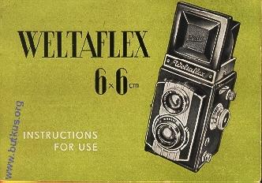
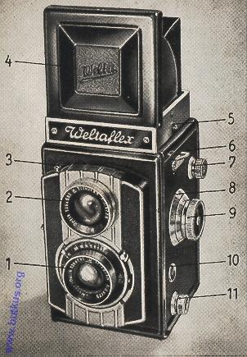 | 1. Objektiv nehmen  2. Finder-Objektiv  3. Kabelentriegelungsanschluss  4. Sportfinderabdeckung  5. Verriegelung  6. Ösen zum Tragen des Riemens  7. Spulenknopf  8. Schärfentiefen-Skala
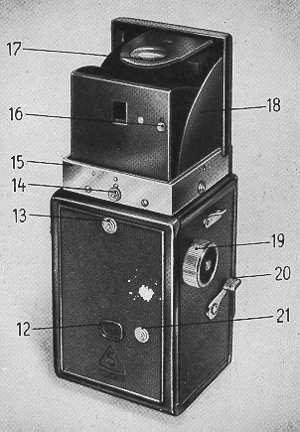 | 9. Fokussierknopf  10. Blitzkontakt  11. Spulenknopf  12. Schwenkschutzabdeckung  13. Verriegelungsknopf  14. Lichthaubenknopf  15. Lichthaubenrahmen
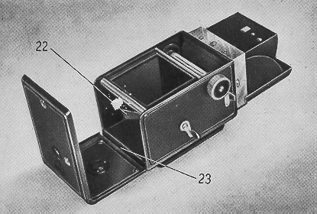 | 16. Knopf  17. Fokussierlupe  18. Lichthaube  19. Filmtransportknopf  20. Karosserie-Auslöser  21. Schwenkschutzknopf  22. Bremsfeder  23. Scharnierstift
WELTAFLEX 6X6
Die Weltaflex ist eine Spiegelreflexkamera mit zwei Linsen.
Das Besondere an dieser Kamera ist die Verwendung eines separaten Objektivs mit der gleichen Blende wie das Aufnahmeobjektiv, um das Bild auf das Mattglas zu fokussieren. Eine kontinuierliche Betrachtung und Überwachung des Motivs ist somit möglich.
Ob Amateur oder Profi, der Weltaflex ist für Sie immer ein wertvolles Gut.
Wenn Sie echte Freude an Ihrer Kamera haben möchten, lesen Sie zuerst die Gebrauchsanweisung gründlich durch und üben Sie die Verwendung der Kamera ohne Film.
Der Weltaflex nimmt den üblichen 6 x 6 cm (2 1/4 x 2 1/4 ") - B II - 8-Film auf und unterteilt diesen Film in 12 Belichtungen.
A: Einlegen und Wechseln des Films -
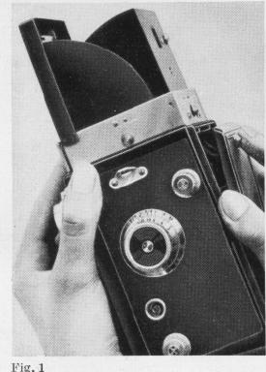 | 1. Öffnen der Kamera zurück  Halten Sie die Kamera mit dem Objektiv in Richtung der Handfläche in der linken Hand. Berühren Sie nicht die Glasoberfläche der Linse, da Sie befürchten könnten, die Beschichtung zu beschädigen. Drücken Sie den Verriegelungsknopf (13) an der Kamera mit dem rechten Zeigefinger nach links und klappen Sie den Rücken vom Kameragehäuse weg (Abb. 1).

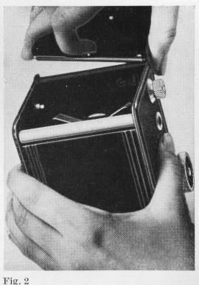 | Der Kamerarücken ist folgendermaßen abnehmbar:  (Abb. 2).  Fassen Sie die Kamera mit der rechten Hand zurück, drücken Sie den Scharnierstift (23) an der Innenseite des Rückens mit dem Zeigefinger zurück und heben Sie den Rücken ab. Um die Kamerarückseite auszutauschen, führen Sie diese Vorgänge in umgekehrter Reihenfolge durch und achten Sie darauf, dass die Rückseite genau einrastet.

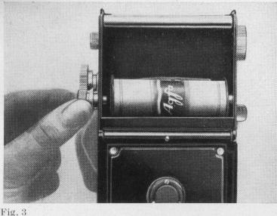 | 2. Einlegen der Filmspule.  Nehmen Sie die Kamera in die rechte Hand, ziehen Sie den unteren Spulenknopf (11) heraus und befestigen Sie ihn leicht nach links. Legen Sie die Vollfilmspule mit der farbigen (roten) Oberfläche des Abrollfilms nach außen in die Kamera, lösen Sie den unteren Spulenknopf (Abb. 3) um eine kurze Drehung nach rechts und drücken Sie die Vollfilmspule gegen die Bremsfeder ( 22) mit dem Daumen, bis Sie hören, wie der Spulenknopf in das Loch in der Scheibe der Filmspule einrastet. Die Papierzunge des Filmführers muss nun über die Führungsrolle gezogen und in den Schlitz der leeren Spule in der oberen Spulenkammer gedrückt werden (Abb. 4).  Drehen Sie den Filmtransportknopf leicht nach vorne, um den Film festzuziehen, und achten Sie gleichzeitig darauf, dass der Papierstreifen perfekt gerade liegt.
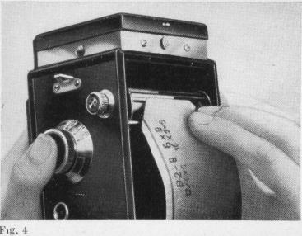
Für neuere Versionen, die kein rotes Fenster haben. Unten befindet sich eine kleine Hebelnocke, die beim Schließen des Rückens am unteren "Automatisierungsstift" anliegen MUSS. Dieser Pin setzt den "Auto-Number" -Zähler auf der Seite der neueren Version. Feuerlöscher, Stift mit der Hand eindrücken und auf der Rolle von unten nach oben rollen, wobei die Pfeile an den unteren Rollen angehalten werden. Stellen Sie sicher, dass sich Arm und Stift berühren. Dadurch wird die automatische Rahmung eingestellt. Wickeln Sie den Verschluss und dann den ersten Frame.
Es stoppt automatisch (wenn alles richtig funktioniert!). Nachdem Sie geschossen haben .. Verschluss einstellen, Wind.
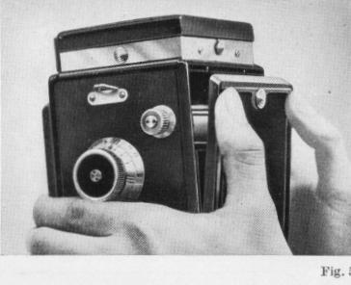 | 3 . Schließen der Kamera  Klappen Sie die Kamera nach unten und drücken Sie sie auf das Kameragehäuse. Der Verriegelungsknopf (13) muss hörbar einrasten (Abb. 5).  4. Öffnen des Pfannenschutzfensters  Drücken Sie den Pfannenschutzknopf ('21) auf der linken Seite des Pfannenschutzfensters (12) nach oben. Das Schutzpapier auf der Folie wird jetzt sichtbar und der Lichtkreis, den Sie sehen, wenn die pannensichere Abdeckung geschlossen wird, verschwindet.
5. Filmtransport
Drehen Sie den Filmtransportknopf (19), bis nach dem Warnschild die Nummer "1" im Schwenkschutzfenster erscheint.
6. Schließen des Filmfensters
Drücken Sie den Schwenkschutzknopf (21) nach unten, woraufhin der Lichtkreis im Schwenksicherungsfenster erscheint und die Kamera für die Aufnahme bereit ist.
Die Aufführungen 4 bis 6 werden nach jeder Belichtung wiederholt, dh 12 Mal mit jedem Film.
7. Entfernen des Films
In Absatz 1 wurde Ihnen bereits mitgeteilt, wie Sie die Kamera wieder öffnen können. Nachdem Sie die Kamera geöffnet haben, ziehen Sie den oberen Spulenknopf (7) heraus und befestigen ihn leicht nach links. Entfernen Sie den belichteten Film vorsichtig und kleben Sie den Zahnstreifen ein.
Nehmen Sie die leere Spule sofort aus der unteren Spulenkammer und legen Sie sie in die obere Spulenkammer, damit die Kamera immer bereit ist, einen neuen Film aufzunehmen. Achten Sie darauf, dass die Schlitzscheibe der leeren Spule die Antriebswelle des Filmtransportknopfs erfasst.
B: Die Technik der Belichtung  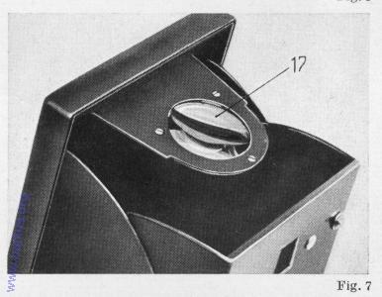 | 1. Öffnen und Schließen der Leuchtkraft
Durch Drücken des Lichthaubenknopfs (14) am Lichthaubenrahmen (15) springt die Lichthaube (18) in die Arbeitsposition.
Um die Lichthaube zu schließen, drücken Sie die Abdeckung nach hinten, und die hintere Klappe klappt automatisch ein. Die Leuchtkraft schließt sich mit einem hörbaren Klicken. Stellen Sie sicher, dass die Fokussierlupe (17) zuvor eingeschwenkt wurde.
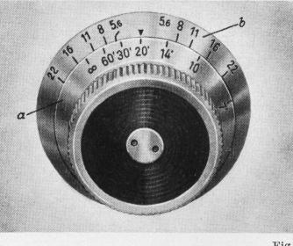 | 2. Fokussieren
Die Fokussierung erfolgt mit dem Fokussierknopf (9) auf der linken Seite der Kamera.
Das Bild ist sichtbar auf der Mattscheibe und kann bei Abständen zwischen Unendlich (00) und 1 Meter (3' 4" ) , um den Kameramechanismus garantiert , absolut gleichmäßige Schärfe zwischen finder Linse (2) und die Aufnahmelinse (1) fokussiert werden.
Sie Auf dem Fokussierknopf (9) befinden sich zwei Skalen.
a) die drehbare Entfernungsskala mit Zahlen, die Fuß oder Meter angeben.
b) die fest angebrachte Tiefenschärfenskala (8), die die Blendenzahlen anzeigt. Letztere sind in symmetrischer Reihenfolge (Abb. 6)
Für eine kritische Fokussierung befindet sich die Fokussierlupe (17) in der Lichthaube (Abb. 7).
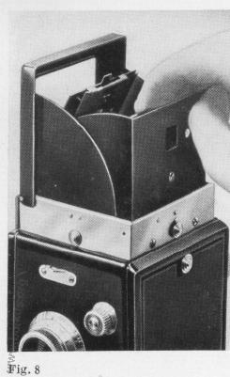 | Diese Lupe wird durch Druck auf die Lupenhalterung in Pfeilrichtung nach oben geschwenkt. Um die Lupe nach oben zu bringen, schieben Sie die Lupe von hinten nach links, sie erscheint. Drücken Sie es wieder nach unten und es rastet ein. Nachdem Sie Ihr Bild fokussiert und den Blendenstopp eingestellt haben, können Sie auf der Schärfentiefe sofort bestimmen, in welchem ​​Entfernungsbereich Ihr Bild scharf sein wird.  Zum Beispiel: In einem Abstand von 6 Metern (20 ') mit einer Blende von 1: 8 erreicht die Schärfe 12' bis 55 '.
3. Verwendung des Sportfinders
Mit dem Sportfinder in der Lichthaube können Sie entweder über das Mattglasbild oder in direkter Sicht fokussieren.
Beim Öffnen der Lichthaube sehen Sie zunächst immer das Mattglasbild.
Wenn Sie den Sportfinder verwenden möchten, müssen Sie die Abdeckung (4) mit dem Werksschild einschieben, bis Sie ein Klicken hören. Stellen Sie zunächst sicher, dass die Fokussierlupe nicht nach oben geschwenkt ist.
Das Okular des Sportfinders ist mit einer Parallaxenkompensation versehen - Einstellung über den kleinen Knopf (16) an der hinteren Klappe. Vergessen Sie nicht, vor dem Schließen der Leuchte zuerst die Abdeckung (4) mit dem Werksschild zurückzufalten. Dies geschieht durch Druck auf die hintere Klappe von innen, wodurch die kleine Abdeckung
in ihre ursprüngliche Position zurückspringt (Abb. 8 und 9).
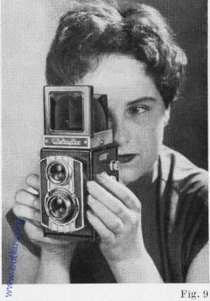 | 4. Die Lichthaube  Die konstruktive Anordnung der Lichthaube (18) ermöglicht die zukünftige Anbringung von Zusatzgeräten. Zu diesem Zweck befinden sich die Riegel (5), die die Lichthaube an Ort und Stelle halten und zurückgeschoben werden müssen, damit die Lichthaube abgenommen werden kann.  Wir möchten Sie besonders darauf aufmerksam machen, dass die Lichthaube erst entfernt werden sollte, wenn zu einem späteren Zeitpunkt das andere Zubehör verfügbar ist.

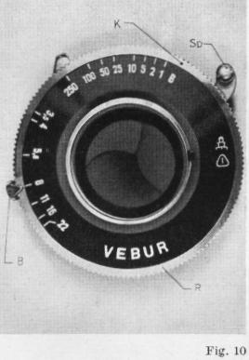 | 5. Einstellen der Verschlusszeiten  6.1. Der Vebur-Verschluss  Der Vebur ist ein Verschluss zwischen den Linsen mit einer Geschwindigkeit von 1 Sek. bis 1/250 sek. und B (jede gewünschte Zeitdauer) (Fig. 10).  Sofortbelichtung - (dh der Verschluss ist weniger als eine Sekunde geöffnet)  Drehen Sie den gefrästen Ring (R), bis die gewünschte Zahl unter der Markierung (K) steht, und drehen Sie den Verschluss auf, indem Sie den Hebel (Sp) so weit wie möglich nach unten drücken gehen. Der Film wird durch Druck auf den Auslöser (2) belichtet.
Zeitbelichtungen
Drehen Sie den gefrästen Ring (R), bis das "B" unter der Markierung (K) steht, und drücken Sie den Hebel (Sp) bis zum Anschlag nach unten. Durch Druck auf den Auslöser (20) wird der Verschluss geöffnet, der sich wieder schließt, sobald der Auslösehebel losgelassen wird. Für Zeitbelichtungen müssen ein Stativ und ein Kabelauslöser verwendet werden. (Die meisten Filme haben Schätzungen zu
Zeitbelichtungen auf der Verpackung.) Der Vebur-Verschluss kann auch mit einem der üblicherweise auf dem Markt befindlichen Selbstauslöser ausgelöst werden.
6. Einstellen der Membran
Der Membranhebel (B) dient zum Einstellen der Membrananschläge zwischen dem größte Blende 1: 3,5 und kleinste 1: 22.
Wichtig: Je kleiner das Zwerchfell, desto länger muss die Belichtung sein. Aber auch: Je kleiner das Diaphragma ist, desto größer ist die Schärfentiefe (siehe Schärfentiefe).
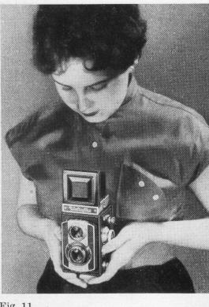 | 7. Auslösen des Verschlusses  Der Verschluss wird, wie bereits beschrieben, durch Druck auf den Auslöser (20) ausgelöst.  Am bequemsten ist es, den Verschluss mit dem rechten Daumen zu lösen, die Kamera fest zwischen der rechten und der linken Hand zu halten (Abb. 11) und sie so vor Unstetigkeiten zu schützen. Sie können die Belichtung auch mittels einer Drahtfreigabe vornehmen. Das Verbindungsstück (3) für die Kabelentriegelung befindet sich rechts oben vorne an der Kamera (Abb. 11). Um fehlerhafte Belichtungen zu vermeiden, drücken Sie den Auslöser immer so weit wie möglich.
8. Verhinderung von Doppelbelichtungen
In dem Moment, in dem der Verschluss ausgelöst wird, beginnt das Gerät, das Doppelbelichtungen verhindert, die mit dem Verschluss gekoppelt sind. Der Verschluss kann nicht wieder betätigt werden, bevor der Film durch Drehen des Transportknopfs vorgeschoben und der Verschlusswickelhebel (Sp) aufgezogen wurde. Die Kamera ist für die nächste Belichtung bereit, sobald die folgende Filmnummer im Schwenkschutzfenster (12) angezeigt wird.
9. Der Blitzkontakt
Der Blitzanschluss (10) befindet sich an der linken Seitenwand der Kamera und ist über ein Kabel mit dem Verschluss verbunden.
Der im Vebur-Verschluss integrierte Synchronblitzkontakt (X-Kontakt) ermöglicht Taschenlampenbelichtungen, auch Sofortaufnahmen, mit Blitzlampen, Blitzröhren (elektronische Blitze) und Blitzpulver.
Beim Vebur-Verschluss ist der Stromkreis bei voller Öffnung des Verschlusses geschlossen (X-Kontakt). Dies ermöglicht die Verwendung von elektronischen Blitzen (ohne Verzögerung) bei allen Verschlusszeiten. Blitzlampen hingegen können nur mit den in der Tabelle angegebenen Verschlusszeiten verwendet werden. Die kürzeste Verschlusszeit für elektronische Blitze mit Verzögerung beträgt '/ so sec.
Um eine Verschlusssynchronisation mit Pulverblitzen für sofortige Belichtung zu erhalten, benötigen Sie ein elektrisches Zündgerät. Hinweise zu Verschlusszeiten geben die Hersteller.

Blitzlampen | Verschlusszeit | Bemerkungen
Osram: AP  RFT: F 19 | 1/50 Sek. oder länger | oder andere Blitzlampen  mit geeigneten  Eigenschaften
Osram: F 1; F 2; S 1; S 0; X 0  .RFT; F 20; F 32; F 40; DF 40  Philips; Pf 14; Pf 3; Pf 25; Pf 60  USA Bulbs: Drücken Sie 25; 40; 50  Nr. 0; 2 | 1/25 sehen 'oder länger | oder andere Blitzlampen  mit geeigneten  Eigenschaften
Osram: S 2  RFT: DF 20; DF 70 N  Philips: Pf 100  USA Lampen: Nr. 3; 50 | 1/10 Sek. oder länger | oder andere Blitzlampen  mit geeigneten  Eigenschaften
USA: SM und SF | 1/100 sehen. oder länger | oder andere Blitzlampen  mit geeigneten  Eigenschaften
Für die allgemeine Verwendung von Pulverblitzen ohne Verschlusssynchronisation muss der Verschluss auf "B" eingestellt und mittels eines speziellen Kabelauslösers ausgelöst werden, der beim Öffnen des Verschlusses automatisch befestigt und beim zweiten Druck entriegelt wird.
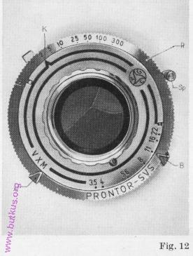 | Der Prontor SVS-Verschluss  Der Prontor SVS-Verschluss ist ein Verschluss zwischen den Linsen mit integriertem Gerät mit verzögerter Wirkung, X- und M-Kontakt (Abb. 12). Die Belichtungsgeschwindigkeiten reichen von 1 Sek. bis 1/300 Sek. (Sofort-) und Zeitbelichtungen beliebiger Länge in der Einstellung "B".  Sofortbelichtung  Drehen Sie den gefrästen Ring (R), bis die Markierung (K) unter der gewünschten Zahl steht. Schließen Sie den Verschluss, indem Sie den Hebel (Sp) bis zum Anschlag nach oben drücken. Die Belichtung erfolgt durch Druck auf den Auslöser (20) auf der rechten Seite der Kamera. Stellen Sie immer sicher, dass der Film vorher vorgerückt wurde. Ab 1 Sek. bis 1/100 Sek. können auch Zwischengeschwindigkeiten gewählt werden (z. B. zwischen 1 / und 1/10 Sek.), wenn die Verschlusszeit steigt

Zeitbelichtungen
Drehen Sie den gefrästen Ring, bis die Markierung (K) unter dem B steht. Drücken Sie den Hebel (Sp) erneut nach oben. Der Verschluss wird durch Druck auf den Auslöser geöffnet und wieder geschlossen, sobald der Auslösehebel losgelassen wird (nach einer beliebigen Zeitspanne). Wir empfehlen die Verwendung eines Stativs und eines Drahtauslösers für Zeitbelichtungen. In die Unterseite der Kamera ist eine Stativbuchse eingebaut.
Die X- und M-Kontakte werden mit dem Übertragungshebel (U) eingestellt.
Die X- oder M-Exposition wird ausschließlich durch die Position des Übertragungshebels (U) wie folgt bestimmt:
1. Belichtung ohne Blitz: M- oder X-Einstellung.
2. Belichtungen mit Blitz: Einstellung gemäß Tabelle.
3. Belichtungen mit Selbstauslöser: V-Einstellung.
Selbstauslöser-Belichtungen mit Blitz unterliegen den gleichen Regeln wie die X-Einstellung (siehe Tabelle).
Wenn Sie Ihre Vorbereitungen für die Belichtung treffen, müssen Sie neben dem Aufziehen des Verschlusses und dem Einstellen des Blendenstopps und der Verschlusszeit nur den Übertragungshebel einstellen.
Sehr wichtiges Merkmal: Es spielt keine Rolle, in welcher Reihenfolge Sie diese Leistungen erbringen. Der Übertragungshebel kann auch entweder vor oder nach dem Aufziehen des Verschlusses eingestellt werden. Dies bedeutet, dass Sie die Position beliebig oft ändern können!
Einstellen der Membran
Der gewünschte Membrananschlag wird durch Schwenken des Membranhebels (B) am unteren Teil des Verschlusses in beide Richtungen eingestellt.
Je kleiner der Blendenstopp ist, desto länger muss die Belichtung sein.
Aber auch: Je kleiner der Membrananschlag ist, desto größer ist die Schärfentiefe (siehe Schärfentiefe).
Gurthalter
Ein Tragegurt kann an den Ösen (6) rechts und links am Kameragehäuse befestigt werden, falls Sie die Kamera ohne Koffer tragen möchten.
Einige Hinweise zur Belichtung
1. Vergessen Sie nicht, den Film nach jeder Belichtung vorzuschieben!
2. Belichtungszeit und Blendenstopp hängen eng zusammen. Je mehr Licht Sie durch Anhalten auf 1: 8, 1: 11 oder weiter mitnehmen, desto mehr müssen Sie die Belichtungszeit verlängern.
Zum Beispiel: Eine Geschwindigkeitseinstellung von 1/100 Sek. bei f / 5.6 ergibt sich das gleiche Ergebnis wie bei f / 8 und 1/50 Sek. oder f / 11 und / 25 Sek. Diese Figuren können nach Wunsch in beide Richtungen fortgesetzt werden. Der einzige Unterschied ist die Schärfentiefe.
